【倪文枫】
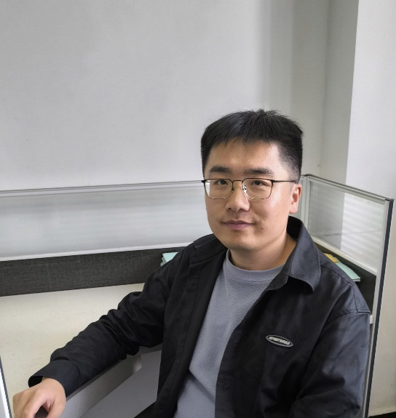
姓 名 | 倪文枫
性 别 | 男
出生年月 | 1993年6月
学 位 | 博士
专业 | 生物技术
职 称 | 副教授
E-mail | hycs608@163.com

教师简介：
倪文枫，博士，副教授，硕士生导师。主要从事工业微生物的开发利用、生物酶的制备应用和高值产品的分离纯化等相关研究。近年来主持参与教学科研项目10项，发表学术论文8篇，授权发明专利1项。
一、主讲课程
《微生物学》、《微生物发酵工程》、《基因工程》、《生物资源概论》
二、工作经历
2024.01—至今 安庆师范大学生命科学学院 副教授
2020.09—2023.12 安庆师范大学生命科学学院 讲师
三、教学科研项目情况
1. 科研项目
（1）马尾松内生真菌中萜类合成酶的功能研究，皖西南生物多样性研究与生态保护安徽省重点实验室开放基金，2023.01-2023.12，主持
（2）酵母胞内维生素K2的分离纯化及其生物活性鉴定，皖西南生物多样性研究与生态保护安徽省重点实验室开放基金，2022.01-2022.12，主持
（3）基于膜工程改造促进维生素K2生物合成的机制及应用研究，安徽省自然科学基金青年项目，2022.01-2023.12，主持
（4）异戊烯基转移酶NovQ的功能性改造研究，安徽省高校自然科学研究项目，2021.04-2024.04，主持
（5）稳态磁场通过细胞骨架蛋白调控黄杆菌形态建成的机制及应用研究，国家自然科学基金面上项目，2021.01-2024.12，参与
（6）智能工业菌株高效合成技术体系，国家重点研发计划，2020.01-2024.12，参与
（7）甲羟戊酸途径启动子调控对维生素K2生物合成的作用研究，安徽省自然科学基金面上项目，2019.04-2022.03，参与
（8）秸秆纤维化还田技术开发、综合利用与示范，安徽省重点研发计划，2018.03-2021.02，参与
2. 教研项目
（1）课程思政背景下基因工程教学探索与实践研究，安庆师范大学校级教研项目，2022.03-2024.03，主持
（2）《基因工程》，安徽省线上课程，2021.03-2024.03，参与
四、发表论文情况
1. Ni WF, Xu YL, Zheng AF, Zhang ZL, Zhang HL. Application of zeinbased germination inhibitors in potato postharvest storage. Scientia Horticulturae, 2023, 312: 111854.
2. Ni WF, Wang ZX, Zheng AF, Zhao Y. Preparation and self-cleavage of fusion soluble farnesyl diphosphate synthase in E. coli. Prep Biochem Biotech, 2023, 53(8): 988-994.
3. Ni WF, Zheng ZM, Liu H, Wang P, Wang L, Wang H, Sun XW, Yang Q, Tang HF, Zhao GH. Synthesis of the carboxymethyl cellulose magnetic nanoparticles for efficient immobilization of prenyltransferase NovQ. Carbohyd Polym, 2020, 235: 115955.
4. Ni WF, Zheng ZM, Liu H, Wang P, Wang H, Sun XW, Yang Q, Fang ZW, Tang HF, Zhao GH. Combining mutagenesis on Glu281 of prenyltransferase NovQ and metabolic engineering strategies for the increased prenylated activity towards menadione. Appl Microbiol Biotechnol, 2020, 104(10): 4371-4382.
5. Ni WF, Liu H, Wang P, Wang L, Sun XW, Wang H, Zhao GH, Zheng ZM. Evaluation of multiple fused partners on enhancing soluble level of prenyltransferase NovQ in Escherichia coli. Bioproc Biosyst Eng, 2019, 42(3): 465-474.
6. Yang Q, Zheng ZM, Zhao GH, Wang L, Wang H, Ni WF, Sun XW, Zhang MX, Tang HF, Wang P. Cloning and functional characterization of the geranylgeranyl diphosphate synthase (GGPPS) from Elizabethkingia meningoseptica sp.F2. Protein Expr Purif, 2022, 189: 105986.
7. Sun XW, Liu H, Wang P, Wang L, Ni WF, Yang Q, Wang H, Tang HF, Zhao GH, Zheng ZM. Construction of a novel MK-4 biosynthetic pathway in Pichia pastoris through heterologous expression of HsUBIAD1. Microb Cell Fact, 2019, 18: 169.
8. Wei HF, Zhao GH, Liu H, Wang H, Ni WF, Wang P, Zheng ZM. A simple and efficient method for the extraction and separation of menaquinone homologs from wet biomass of Flavobacterium. Bioproc Biosyst Eng, 2018, 41: 107-113.
五、获奖及荣誉情况
1. 第八届全国大学生生命科学竞赛（科学探究类），国赛二等奖，2023
2. 第八届全国大学生生命科学竞赛（创新创业类），国赛二等奖，2023
3. 第十届“挑战杯”安徽省大学生课外学术科技作品竞赛黑科技展示活动，省赛二等奖，2023
4. 国家级大学生创新创业训练计划项目，2022

